# 1094_oooo.plus.png

***Профилактика травматизма*** *сегодня – здоровье ваших близких завтра.   
Важно не забывать это!*

**Профилактика травматизма при пешеходном движении предусматривает**:

- рациональное планирование и благоустройство улиц и мостовых;

- рациональную организацию и регулирование уличного движения,

- строгий контроль за соблюдением правил уличного движения;

- обеспечение хорошего технического состояния уличного транспорта,

- надзор за детьми и их досугом;

широкую воспитательную и разъяснительную работу с населением.

**Профилактика травматизма во время гололеда**:

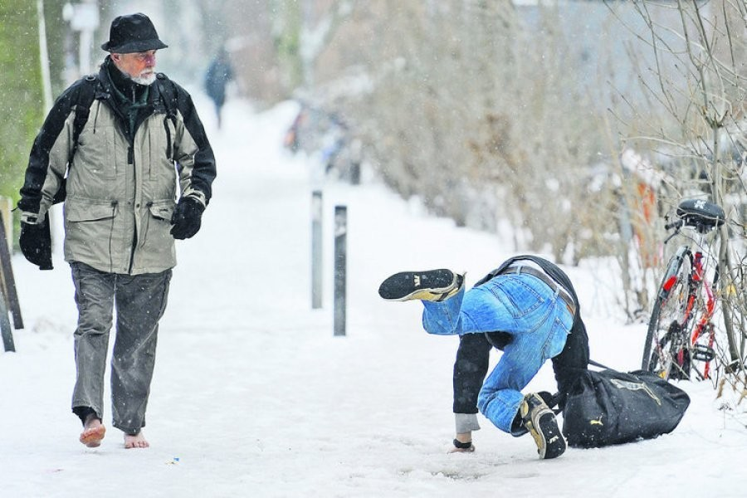

- внимательно смотрите под ноги;

- ступайте не широко, шагайте медленно;

- наступайте на всю подошву, но не на носок, не на стопу;

- сторонитесь неочищенных улиц и обходите скользкие места;

- ходите там, где тротуары посыпаны песком.

Одной из ведущих причин смерти от травм являются дорожно-транспортные происшествия (ДТП). Наибольшее количество дорожно-транспортных происшествий наблюдается летом и в первые месяцы осени.

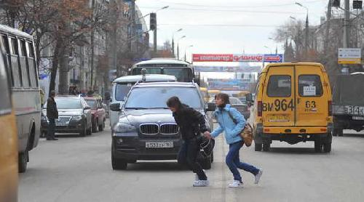

Дорожно-транспортные травмы учащаются в последние дни недели и во второй половине дня. Реже они возникают ночью, однако их следствия намного тяжелее. В городах основной причиной транспортного травматизма считается наезд на пешеходов, преимущественно легковыми автомобилями, на автотрассе преобладают столкновения автомобильного транспортные происшествия больше транспорта. В сельской местности дорожно-связаны с мотоциклетным и грузовым транспортом.

Основной причиной гибели и травм людей на дорогах специалисты признают халатное отношение соблюдению правил дорожного движения:

- превышение скорости;

- проезд на красный цвет;

- вождение автомобиля в нетрезвом состоянии;

- непристегнутый ремень безопасности;

- переход улицы в неположенном месте и на красный свет и т.д.

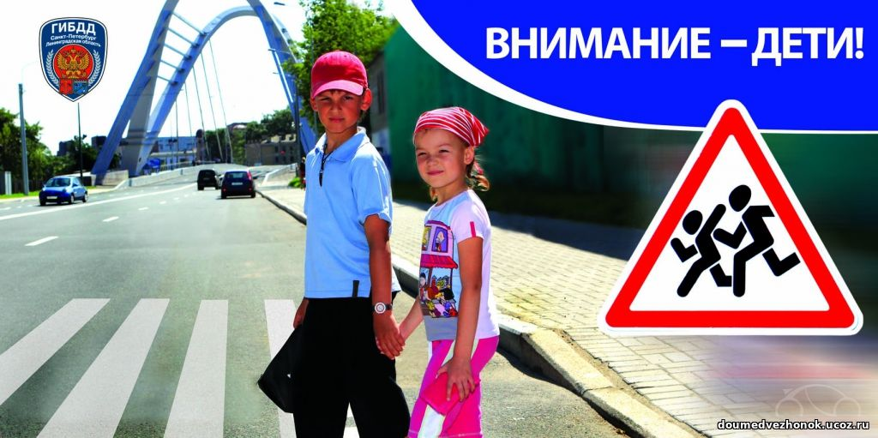

**Берегите себя и своих близких, прививайте и детям правильную модель поведения, при которой жизнь и здоровье являются приоритетными ценностями!**